Театральное творчество 2 год обучения
Руководитель Синица Татьяна Владимировна

На период с 26 октября до 8 ноября необходимо выполнить следующие задания:

Задание № 1

Произнести скороговорки три раза подряд быстро и без ошибок:

Дали Клаше каши с простоквашей.
Не любила Мила мыло, мала Милу мыло мыла.
Карл у Клары украл кораллы, а Клара у карла украла Кларнет.
Маша дала Ромаше сыворотку из-под простокваши.
Купила бабуля бусы Марусе.

Задание № 2

"Мимика моего лица".

Перед зеркалом показать мимику лица: улыбка, огорчение, злость, доброту, хитрость.

Задание № 3

Пластическая выразительность.

- пройти по камушкам через речку;
- перешагнуть через лужу;
- перешагивать через канавку;
- пройти как уточка;
- пройти как лисичка.

Задание № 4

Творческое задание: Сказка "Курочка ряба"

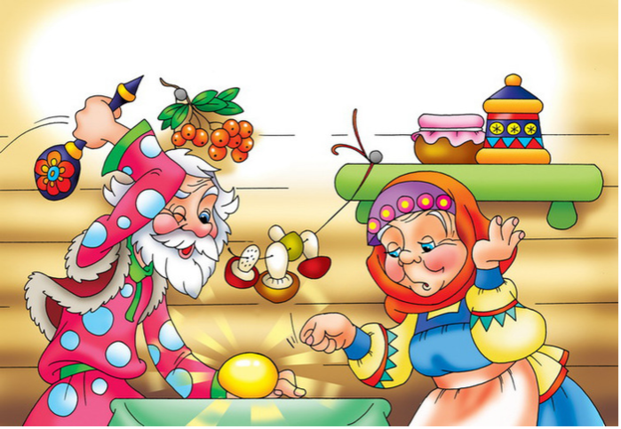
Рассказать в кругу семьи выразительно, используя мимику и жесты, сказку "Курочка ряба".

